新东方在线西班牙语小编为大家带来西语中各种带américa的词都有什么区别，希望对大家的西语学习有所帮助哦！更多精彩内容，尽在新东方在线小语种学习网！
Latinoamérica、Iberoamérica、Hispanoamérica、Sudamérica有什么区别?
首先，前三个区域是以语言来划分的，而最后一个则是地理上的概念。
Latinoamérica或América Latina包含美洲说从拉丁语演变而来的西班牙语、葡萄牙语和法语的国家，请看例句：
El español es la lengua más hablada en Latinoamérica.
西班牙语是拉丁美洲的第一大语言。
Iberoamérica涵盖了说西班牙语和葡萄牙语的美洲国家，如：
Brasil es el país más poblado de Iberoamérica.
巴西是伊比利亚美洲人口最多的国家。
Hispanoamérica则只包含讲西班牙语的美洲国家，如：
El español es la lengua de Hispanoamérica.
西班牙语美洲说西班牙语。
Sudamérica (也可以说América del Sur或Suramérica)指的是谓语巴拿马海峡以南的南美诸国，如：
¿Cuál es el país más meridional de Sudamérica?
南美洲最南的是哪个国家?
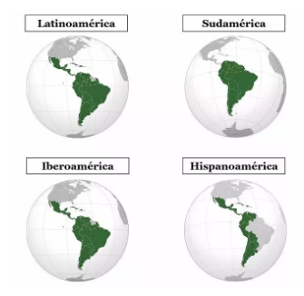
在拼写上，
需要注意的是，
问题中的四个专有名词应写成一个单词，
不能分开写成：
*Latino América,
*Latino-América,
*Ibero América,
*Ibero-América,
*Hispano América,
*Hispano-América,
*Sud América,
*Sud-América等。

